WJ4609G系列

千兆1光8电口工业交换机
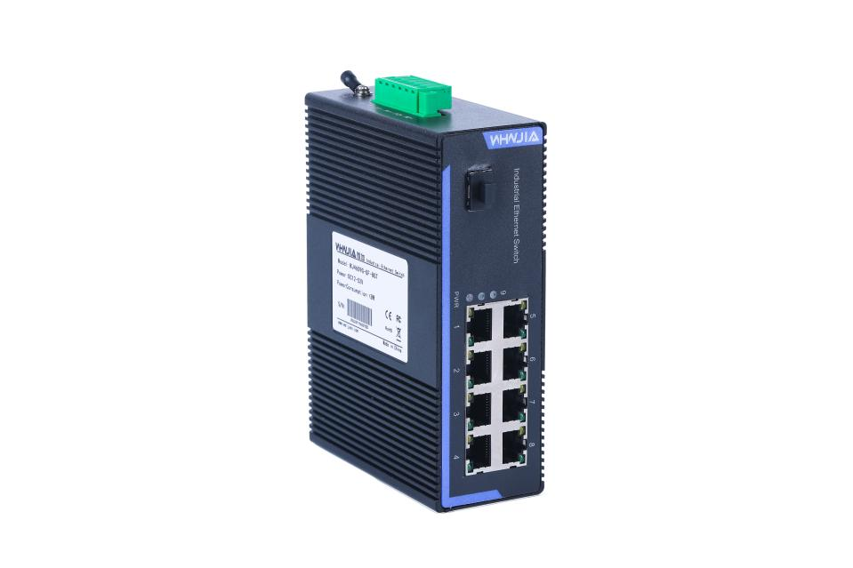

支持1个千兆光口，8个千兆电口
缓存达2Mbit，可满足4K视频的流畅传输
支持IEEE802.3/802.3u/802.3z/802.3x存储转发方式
支持大背板带宽，大交换缓存，确保所有端口线速转发
冗余双电源DC或单电源AC可选，防反接，过流 保护功能
-40℃~75℃宽温设计，确保设备适应各种严酷的现场环境
IP40 等级防护，高强度金属外壳，无风扇，低功耗设计

产品介绍
千兆1光8电口非网管工业级以太网交换机，是我公司自主研发的一款专门针对工业控制领域的工业环网交换机产品，该产品可以提供稳定可靠的以太网传输， 具有高质量的设计和可靠性。可为用户提供并实现高效带宽、可靠光纤网络解决方案的以太网数据交换、汇聚和远程光传输。该产品具有体积小、无风扇、功耗低、可靠性高、稳定性好、维护方便等特点。工业级以太网交换机产品采用成熟的技术和开放的网络标准，适应低温高温，抗电磁干扰强，防盐雾，抗震防抖，配备冗余双DC电源，可为需要保持始终连接的关键设备提供冗余机制。它还可以在标准工作温度范围-40至75°C下工作。工业交换机支持DIN导轨或壁装式安装，具有IP40防护等级，是恶劣环境的完美选择，如工业网络、智能交通系统（ITS），也适用于许多军事和公用事业市场应用，环境条件超过商业产品规格。

1
www.weijaxx.com

产品规格

硬件规格 | WJ4609G-GF-8GT
IEEE标准 | IEEE802.3 IEEE802.3u IEEE802.3x IEEE802.3az IEEE802.3ah
交换性能 | MAC地址：8K
交换性能 | 背板带宽：20Gbps
交换性能 | 端口缓存：2Mbit
交换性能 | 交换时延：≤7us
交换性能 | 传输方式：存储转发，最高支持9KBytes大数据包转发
以太网接口 | 8个RJ45电口，10/100/1000Mbps自适应  1个千兆光口,1x 1000Base-X,（SFP，固定模块SC/FC/ST可选）
传输距离 | 以太网双绞线支持100米
指示灯 | 电源指示灯、系统运行指示灯、电口指示灯
POE功能（可选） | POE标准：IEEE 802.3af/at，PSE
POE功能（可选） | POE功率：最大30W
POE功能（可选） | POE线序：1/2(+)，3/6(-)未端跨接法
电源设计 | 支持防反接入设计、内置过流、过压保护设计
电源设计 | 6芯5.08mm间距接线端子
电源设计 | DC 12~52V，POE DC48~56V ；AC85- 264V/DC110~370V供电
电源设计 | 整机功耗<3W
2
www.weijaxx.com

产品规格

硬件规格 | WJ4609G-GF-8GT
环境指标 | 工作温度： -40℃~85℃
环境指标 | 存储温度： -40℃~85℃
环境指标 | 工作湿度： 5%~95%无凝结
安装规格 | IP40防护等级
安装规格 | DIN导轨式
安装规格 | 长×宽×深（mm）：143.7×104×47.7
MTBF | 500,000小时
质保 | 5年
质量 | 700g
防护指标（EMC）
静电抗扰度 | 空气放电±15kv，接触放电±8kv
浪涌冲击 | 电源共模±4kv/差模±2kv，网口±2kv
电瞬态脉冲群 | 电源1kv@5KHz，网口0.5kv@5KHz

3
www.weijaxx.com

产品尺寸
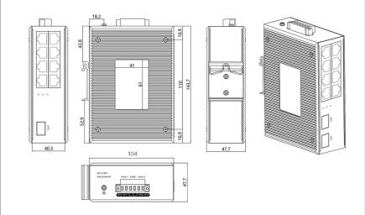

产品选型

产品型号 | 光口数量 | 电口数量 | 电源规格
WJ4609G-GF-8GT | 1 | 8 | DC12~52V双供电
WJ4609G-GF-8GT-AD220 | 1 | 8 | AC85-  264V/DC110~370V单  供电
WJ4609GP-GF-8GTPOE | 1 | 8 | DC 48～56V双供电
电源配件 | 规格参数（典型参数， 其他规格请联系销售）
DC-P-12-5（选配） | 直流电源适配器，AC220V输入/DC12V@1.0A输出，
DC-KP-12-759（选 配） | 导轨式电源，AC220V输入/DC12V@6.3A输出， 明纬

www.weijaxx.com

4

